**DIGESTIF R**

**REPONSES TEST 1**

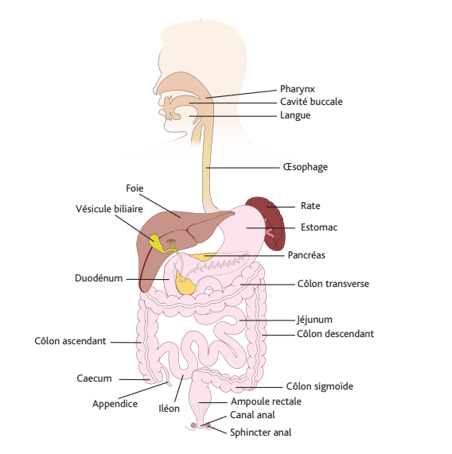

**1. Organes du tube digestif**

* **Œsophage** : tube qui relie la gorge à l'estomac.
* **Estomac** : organe où commence la digestion chimique des aliments.
* **Duodénum** : première partie de l'intestin grêle, directement reliée à l'estomac.
* **Jéjunum** : partie médiane de l'intestin grêle.
* **Iléon** : dernière partie de l'intestin grêle avant le gros intestin.
* **Côlon** : partie principale du gros intestin, qui absorbe l'eau et les électrolytes.
* **Rectum** : dernière partie du gros intestin.
* **Anus** : ouverture terminale du tube digestif par laquelle les selles sont expulsées.

**2. Glandes et organes associés**

* **Foie** : glande qui produit la bile et joue un rôle dans la détoxification et le métabolisme.
* **Vésicule biliaire** : organe qui stocke la bile produite par le foie.
* **Pancréas** : glande qui produit des enzymes digestives et de l'insuline.
* **Glandes salivaires** : glandes dans la bouche qui produisent de la salive pour amorcer la digestion.

**3. Termes liés à la digestion**

* **Déglutition** : action d'avaler.
* **Péristaltisme** : mouvement des muscles de l'intestin qui propulse les aliments le long du tube digestif.
* **Bile** : liquide produit par le foie qui aide à digérer les graisses.
* **Suc gastrique** : liquide sécrété par l'estomac pour dégrader les aliments.

**4. Pathologies et troubles digestifs**

* **Gastrite** : inflammation de la muqueuse de l'estomac.
* **Ulcère gastrique** : lésion ouverte dans la paroi de l'estomac ou du duodénum.
* **Reflux gastro-œsophagien (RGO)** : remontée acide de l'estomac vers l'œsophage.
* **Pancréatite** : inflammation du pancréas.
* **Cholécystite** : inflammation de la vésicule biliaire.
* **Hépatite** : inflammation du foie, souvent due à une infection virale.
* **Cirrhose** : dégénérescence chronique du foie, souvent due à l'alcoolisme ou l'hépatite.
* **Colite** : inflammation du côlon.
* **Maladie de Crohn** : maladie inflammatoire chronique qui peut affecter n'importe quelle partie du tube digestif.
* **Rectocolite hémorragique** : inflammation chronique du côlon et du rectum.

**5. Procédures diagnostiques et chirurgicales**

* **Endoscopie** : examen visuel de l'intérieur du tube digestif à l'aide d'une caméra.
* **Coloscopie** : examen du côlon et du rectum avec un endoscope.
* **Gastroscopie** : examen de l'estomac et de l'œsophage avec un endoscope.
* **Biopsie hépatique** : prélèvement d'un échantillon de tissu du foie pour analyse.
* **Cholangiographie** : imagerie des voies biliaires pour vérifier les obstructions.
* **Résection intestinale** : ablation chirurgicale d'une partie de l'intestin.
* **Bypass gastrique** : opération pour réduire la taille de l'estomac afin de traiter l'obésité.
* **Anastomose** : connexion chirurgicale entre deux parties du tube digestif après une résection.

**6. Enzymes et sécrétions digestives**

* **Amylase** : enzyme qui décompose les glucides.
* **Lipase** : enzyme qui décompose les graisses.
* **Pepsine** : enzyme dans l'estomac qui dégrade les protéines.
* **Trypsine** : enzyme pancréatique qui aide à la digestion des protéines dans l'intestin grêle.

**7. Termes liés aux selles et à l'élimination**

* **Diarrhée** : selles fréquentes et liquides.
* **Constipation** : difficulté ou rareté des selles.
* **Flatulences** : gaz intestinaux.
* **Méléna** : selles noires et goudronneuses, signe de saignement digestif supérieur.
* **Hématémèse** : vomissement de sang, souvent lié à une hémorragie digestive.
* **Hémorroïdes** : gonflement des veines dans le rectum et l'anus, provoquant des douleurs ou des saignements.